WANDEREMPFEHLUNGEN FÜR HOCHLEITHEN
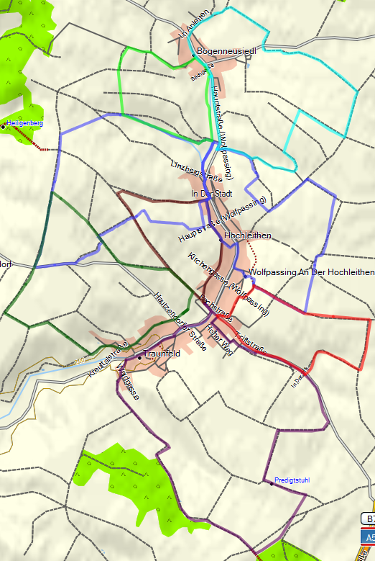
Wegbeschreibungen siehe Rückseite bzw. genauere Angaben auf www.weinviertelwandern.at

WEGBESCHREIBUNGEN
- Lambertirunde, 3,5 km (hellgrün)
Kirche Bogenneusiedl, am Bach entlang Richtung Wolfpassing, bei der 1. Brücke nach rechts den befestigten Weg bergauf, 1. Kreuzung rechts, am Hl. Lambertus-Rastplatz vorbei bis zum Wegende, rechts hinunter durch die Bogenneusiedler Kellergasse zurück zur Kirche

- Kahlbergrunde, 5,5 km (dunkelgrün)
Gemeindezentrum Hochleithen, hinter dem Tennisplatz nach links Richtung Traunfeld, in der Kellergasse aus dem Ort hinaus bis zum befestigten Weg nach rechts hinauf, 1. Kreuzung nach links, nächste Kreuzung nach rechts, nächste Abzweigung nach rechts, über die Hautzendorferstraße, nach 750 m direkt nach einem Weingarten nach rechts hinunter, immer geradeaus bis zu einem Kreuz mit Bankerl an der Straße, hier links abzweigen und im Hohlweg-Grasingerweg nach rechts zurück zum Gemeindezentrum.

- Abendspaziergang, 3,4 km (dunkelrot)
Gemeindezentrum Hochleithen, parallel zum Ort in der Kellergasse bis zur Kreuzung vor dem Lagerhaus, bergauf Richtung Sender, 1. Abzweigung nach links, den gelben Pfeilen des Wanderpuzzles folgen und durch den Hohlweg Grasinger Weg zurück zum Gemeindezentrum.

- Herbstrunde, 7,7 km (magenta)
Gemeindezentrum Hochleithen, am Gehweg den Wanderpuzzle-Pfeilen nach Traunfeld, in der Bachgasse weiter, aus dem Ort hinaus bis zur Kreuzung mit einer Rastbank, dort geradeaus und nach einer Linkskurve immer weiter geradeaus bergauf bis zu einer Kreuzung am Waldrand, nach links abbiegen, nächste Möglichkeit wieder nach links, bei der nächsten Kreuzung nach rechts bergab, die erste Abzweigung nach rechts bis zum Begleitweg an der Triftstraße und hier am Begleitweg und durch die neue Siedlung am Ortsrand zurück zum Gemeindezentrum.

- Von Gipfelkreuz zu Gipfelkreuz, 5,9 km (hellblau)
Vom Parkplatz beim Heurigen Mallin (kl. Gipfelkreuz) den Weg berauf nehmen, 1. Kreuzung nach links, nächste Möglichkeit wieder nach links bis zum 1. Windschutzgürtel, diesen entlang bis zur nächsten Kreuzung, hier nach rechts bis zum Kreuz am Wegrand, den Windschutzgürtel auf der rechten Seite hinunter bis zur nächsten Abzweigemöglichkeit nach links, den Weg bergab bis zur Straße, diese überqueren, am Weg gegenüber weiter, 1. Möglichkeit nach links, geradeaus bis nach Bogenneusiedl hinein, nach links in die Nebenfahrbahn abbiegen, am Bach entlang an der Kirche und am Volleyballplatz vorbei bis zur 1. Brücke, geradeaus zur Straße, diese überqueren und zum Parkplatz zurück.

- Hoadrunde, 4,0 km (rot)
Gemeindezentrum Hochleithen, am Begleitweg in der Triftstraße Richtung Autobahn bis zum Aussiedlerhof, die Straße überqueren, den Weg in einer Rechtskurve bergauf, 1. Kreuzung nach links, nächste Kreuzung nach links, geradeaus durch Richtung Kirche bis zum Friedhof, hier links abbiegen und in der nächsten Kurve den Weg nach links bergab bis zur Straße nehmen, am Gehsteig zurück bis zum Gemeindezentrum.

- Achterschleife – Teil 1 (westlicher Teil), 5,9 km (lila)
Wolfpassing Lagerhaus, den Weg Richtung Sender nehmen, gleich nach dem letzten Haus den Feldweg nach links, auf diesem in einer Rechtskurve bergauf, 1. Kreuzung nach rechts, dann nach links, immer geradeaus (Wegweiser ignorieren) in einer Linkskurve bis zur Kreuzung in einer Senke, hier erst links abbiegen, bei der nächsten Möglichkeit nach rechts bis zur Hautzendorferstraße, auf dieser nach rechts bis zu einem Kreuz, den Feldweg nach rechts hineinbiegen, weiter Richtung Handymasten, an diesem vorbei geradeaus weiter bis zur ersten Möglichkeit nach rechts, den befestigten Weg an den Obstgärten vorbei bergab bis zum Begleitweg am Bach und an diesem nach rechts zurück bis zum Lagerhaus.

Achterschleife – Teil 2 (östlicher Teil), 5,5 km (lila)
Wolfpassing Lagerhaus, in der Kellergasse bis zum kleinen Kreisverkehr, dort links halten, die Hauptstraße überqueren , in der Nebenfahrbahn bis zur Kirchengasse, links hinein und dann über die Kirchenstiegen zur Kirche, weiter zum Friedhof bergauf, rechts halten, an der Friedhofsmauer vorbei und sofort nach links abbiegen, 2. Feldweg nach links abbiegen, am Strauchschnittplatz vorbei, dann rechts abbiegen, nächste Abzweigung nach links, geradeaus bis zum befestigten Weg bergab, hier den Feldweg visavis eines Hochstandes nach links hinein bis zum Handymasten, dort rechts abbiegen, vorbei am Tierparadies Hochleithner Alm, auf der Kreuzung hier nach rechts abbiegen und nach der Linkskurve bergab bis zum befestigten Weg, auf diesem bergab zum Parkplatz beim Heurigen Mallin, dort über die Straße und über den Bach und an diesem entlang zurück zum Lagerhaus.

- Rundumadum (21,8 km)
Wer gerne eine längere Wegstrecke zurücklegen will, hat die Möglichkeit, Hochleithen an einem Tag oder auf mehrere Etappen aufgeteilt zu umrunden. Im Uhrzeigersinn geht es vom Gemeindeamt weg auf dunkelgrün (Kahlbergrunde), weiter auf lila (Achterschleife Teile 1) in einer Rechtskurve bis zu hellgrün (Lambertirunde), am Hl. Lambertus vorbei, in Bogenneusiedl weiter bis zu hellblau (Gipfelrunde verkehrt); bis zu lila (Achterschleife 2. Teil), weiter bis rot (Hoadrunde) dann zur Triftstraße, auf magenta weiter (Herbstrunde verkehrt) zurück bis zum Gemeindeamt in Hochleithen.

